Documento de Casos de uso

Tabla de Contenido

Interfaces de usuario: 3

Casos de uso: 4

# Interfaces de usuario:

Página 1.

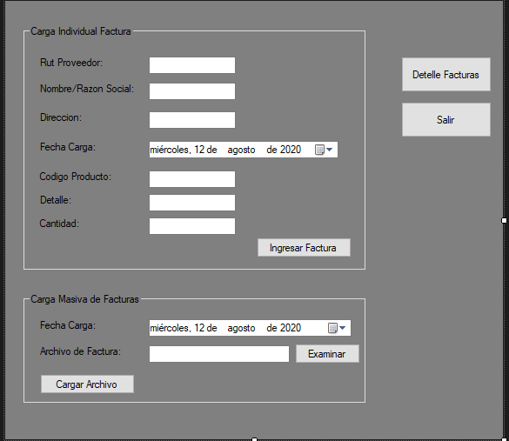

Página 2.

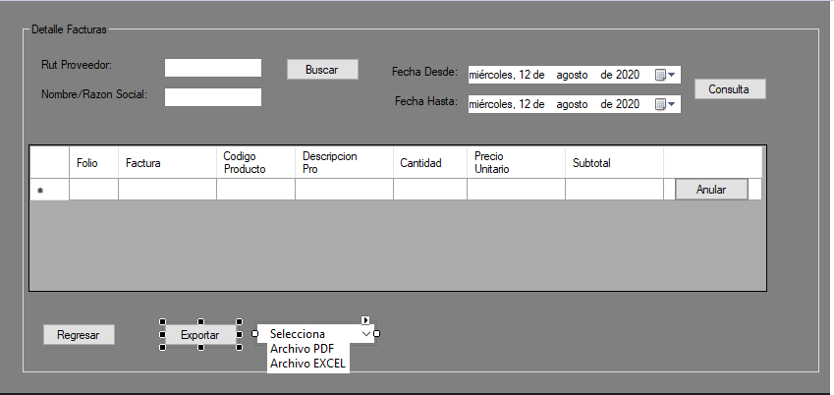

# Casos de uso:

**Caso de uso:** Agregar Facturas

**Descripción:** El usuario asociara un folio con las facturas existentes

**Escenario normal pagina 1:**

1. Una vez logeado al sistema el usuario puede ingresar una factura.
2. Para ingresar Facturas individuales se completan todos los datos de los campos y luego se presionará el botón ingresar factura, arrojando un mensaje si fue ingresada correctamente:
3. 
4. Luego para cargas masivas de facturas se tendrá que ingresar la fecha de la carga y presionar examinar para buscar la ruta donde se encuentra el archivo, una vez encontrado se presiona cargar archivo.
5. Una vez ingresadas las facturas tanto individual como masivamente presionar botón detalle de facturas para poder visualizar las facturas ingresadas.

**Escenario normal pagina 2:**

**Caso de uso:**  búsqueda y anulación de facturas

**Descripción:** El usuariorealiza búsqueda de facturas con Rut de proveedor, pudiendo visualizar y anular las facturas.

**Escenario normal pagina 2:**

1. Al carga la página 2, el usuario podrá buscar la factura ingresando el Rut en el campo y presionando el botón Buscar.
2. También permite al usuario consultar facturas por rangos de fecha 
3. Una vez realizada la consulta tanto por Rut o rango de fechas se llenará la tabla con los datos encontrados, donde aparecerá un botón que permite anular la factura encontrada en la tabla 
4. También tiene un botón que nos permite exportar los archivos visualizados en la tabla, donde tendremos que seleccionar el tipo de archivo para su exportación

